**ישראל- סגנית אלופת אירופה!**

מאת יוחנן אפק

העיר יאסי ברומניה אירחה ב 24- 30 ביולי את אליפויות אירופה לנוער עד גיל 18 ועד גיל 12 לבנים ולבנות. ישראל שיגרה לאירוע 5 נבחרות ששבו עם חופן מדליות והרבה גאווה. ראש המשלחת היה אב"ל דויד גורודצקי והמאמן היה א"פ גלב קגנסקי.

המנצחת הגדולה של האירוע היתה פולין שזכתה במדליות הזהב בכל 4 הקטגוריות! בקטגוריית בני ה-18 השתתפו 14 קבוצות. פולין צברה 12 נקודות והוכתרה כאלופה לפני ישראל א' 11 וארמניה 10. הישגי הלוחות: 1.אב"ל יהלי סוקולובסקי 5 מ-7 ; 2. א"פ יובל יניב 4 מ-5; 3.אב"ל גיא לוין 3 מ-5 ; 4.אב"ל איתן רוזן 4 מ-6; 5.אב"ל אלי מיליקוו 4 מ-5.

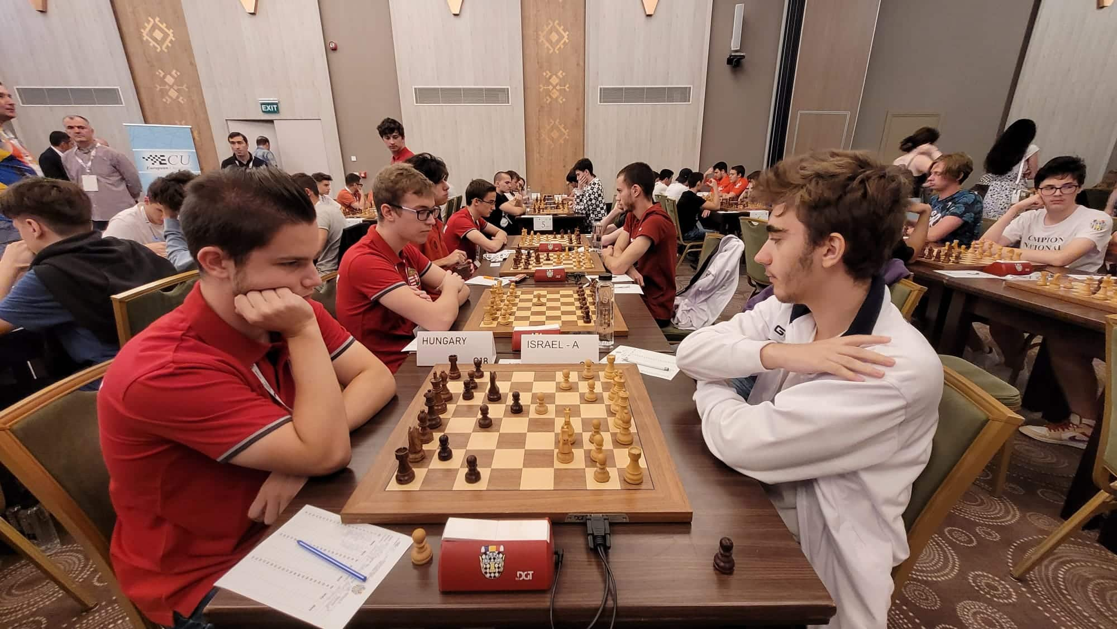

ישראל א' –הונגריה. מימין: יהלי סוקולובסקי

בקטגוריה זו סיימה ישראל ב' במקום החמישי עם 8 נקודות קבוצתיות. הישגים אישיים: 1.א"פ בני אייזנברג 3.5 מ-7; 2. א"פ נדב צמח 3.5 מ-7 ; 3.א"פ ארי גוז 4 מ-7; 4.א"פ רוי וגמן 4 מ-7.

בקטגוריית בנות ה- 18 השתתפו 16 קבוצות עם 2 שחקניות בהרכבן. חלקו בבכורה 3 קבוצות: 1.פולין 2. ישראל א' 3. מועדון מונטה-קרלו (קבוצה מעורבת) עם 10 נקודות כל אחת (4 ניצחונות, 2 תיקו והפסד). המדליות הוענקו לפי סדר זה בהתאם לשובר השוויון האולימפי. הישגי הלוחות: 1.אמנית פיד"ה נוגה אוריין 3.5 מ-7; 2. **דנה כוכבי** 6.5 מ-7 (שחקנית מצטיינת).

ישראל ב' סיימה במקום התשיעי עם 7 נקודות. הישגי הלוחות: 1.סופיה טשקינובה 3.5 מ-7; 2.הודא קאסם 2.5 מ-7.

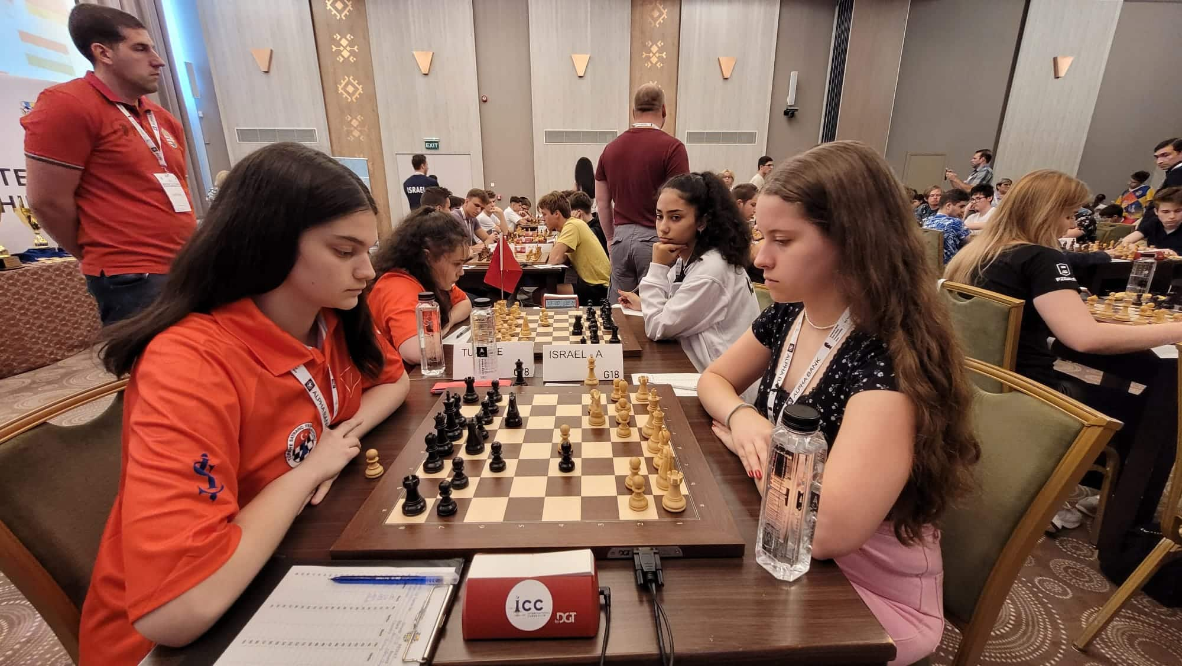

ישראל מול תורכיה: מימין סגניות האלופות נוגה אוריין ודנה כוכבי

בקטגוריית בני ה-12 השתתפו 11 קבוצות. על הפודיום: 1.פולין 13 2. תורכיה 11 ישראל 9. הישגי הלוחות: 1.אלירן שילון-רהב 2.5 מ-7; 2.**עילאי זקין** 6.5 מ-7 (שחקן מצטיין); 3.דניאל ורדי 5.5 מ-7; 4.יונתן וובר 3.5 מ-7.

בקטגוריית בנות ה-12 השתתפו 12 קבוצות. הדירוג בצמרת: 1.פולין 13; 2.רומניה 12; 3.גרמניה 10. ישראל לא השתתפה.

תוצאות מלאות: <https://chess-results.com/tnr774211.aspx>

אתר רשמי:

<https://euroyouthteams2023.com/photo-gallery/>

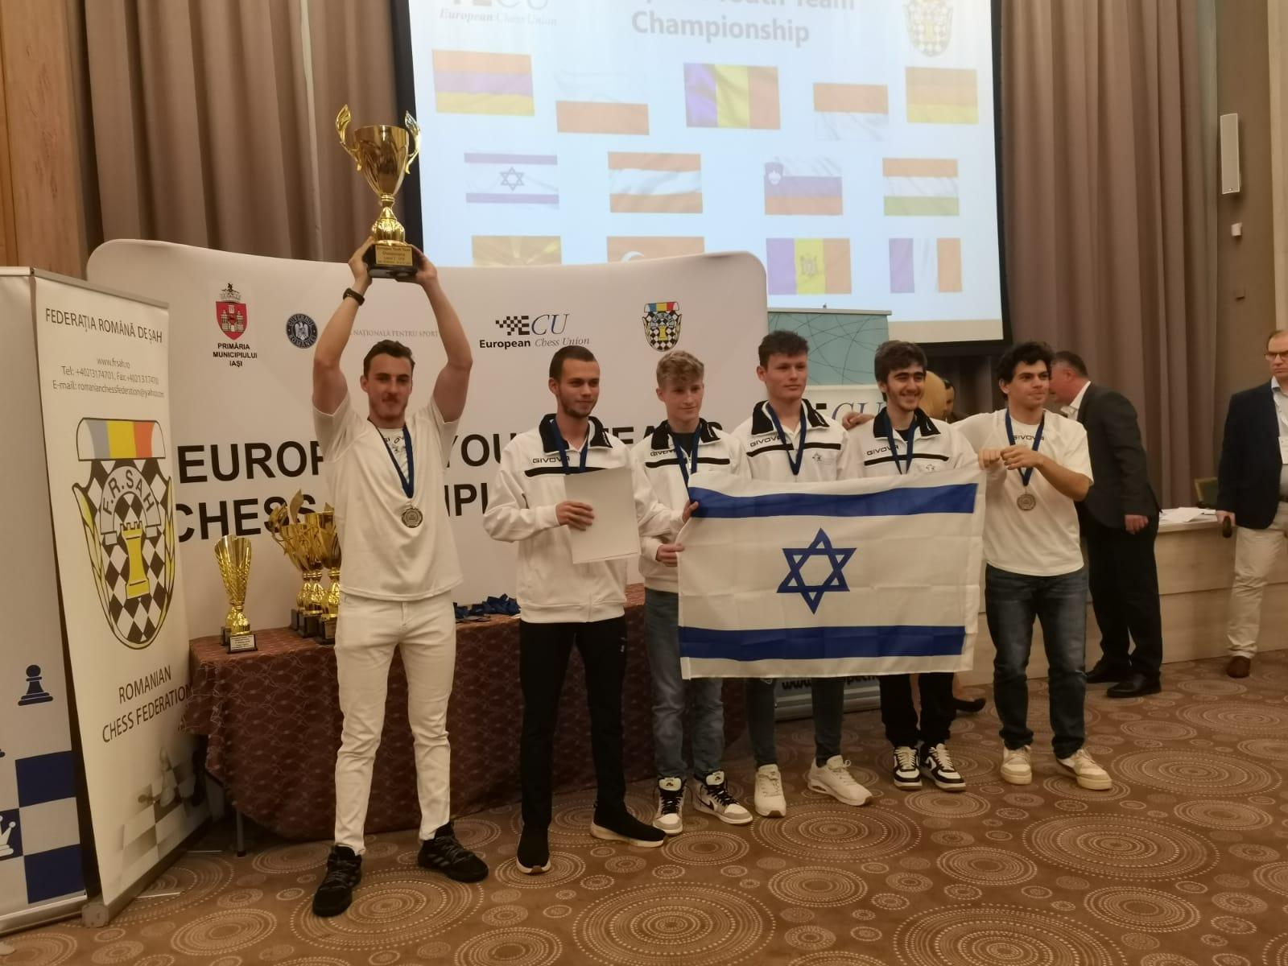

סגני האלופים

**פרחוב הצטיין בסרביה**

התחרות הבינלאומית הפתוחה של סרביה נערכה בבירה בלגרד ב 16- 24 ביולי ב-4 רמות על קרן פרסים בת 35 אלף יורו. בתחרות הראשית- המאסטרס- התמודדו 233 שחקנים מ-35 מדינות, לרבות 15 רבי אמנים ו-26 אמנים בינלאומיים, ב-9 סיבובים שווייצריים. הבכורה נפלה בחלקו של רב האמן ההודי סדוואני ראונק עם 7.5 נקודות ללא הפסד. הוא הקדים את ר"א קריסטובל ווילגרה (צ'ילה) ואב"ל אריסטנבק אורזייב (קזחסטן) 7 כל-אחד. 11 שחקנים חלקו את המקום הרביעי עם 6.5 נקודות כל אחד ובהם הישראלי אב"ל **יאיר פרחוב** ו-6 רבי אמנים שהבכיר שבהם היה הרוסי מקסים צ'יגאייב, הראשון בדירוג המוקדם. את הפסדו היחיד נחל יאיר מול מנצח התחרות. עוד 4 ישראלים השתתפו בקטגוריית המאסטרס: אמני פיד"ה **יותם שוחט** ו**ארז קופרווסר** 5 נקודות כל-אחד, אב"ל **אור ברונשטיין** 4.5 ו**מקס פבזנר** 3.5. תוצאות מלאות:

<https://chess-results.com/tnr762853.aspx?lan=1&art=25&fed=ISR&turdet=YES&flag=30&fedb=ISR>

**המסורת נמשכת**

המהדורה ה-56 של אחד הגדולים בפסטיבלי השחמט בעולם נערכה במרכז הקונגרסים של העיר השוויצרית ביל ב 15- 30 ביולי. בשנות השבעים והשמונים של המאה הקודמת היה זה היעד המרכזי והכמעט יחידי לתיירות השחמט שלנו וכמעט מדי שנה היתה מתנחלת כאן מושבה ישראלית מכובדת. אלופי ישראל לשעבר, יהודה גרינפלד ונתן בירנבוים, נמנים עם מנצחי העבר של התחרות הפתוחה הראשית. כותב שורות אלו שיחק כאן ב-5 מהדורות, האחרונה שבהן עם סגל הנוער הישראלי ב-1991.

בתחרות הכתר התמודדו השנה 8 רבי אמנים בכירים בארצותיהם בתריאטלון בן 3 מתכונות: שחמט קלאסי, שח-מהיר ושח-בזק. המנצח (זו השנה השנייה ברציפות) בסיכום תוצאות שלושת המיקצים הוכרז הוויטנאמי **קוונג לים לה,** זו שנה שנייה ברציפות כמנצח**,** עם32.5 נקודות לפני וינסנט קיימאר (גרמניה) 31.5 ודויד נווארה (צ'כיה) 30.5.

. 99 שחקנים מ-28 מדינות, מהם 12 רבי אמנים ו-23 אמנים בינלאומיים, התמודדו ב-10 סיבובי התחרות הפתוחה הראשית אשר בסיומם זכו במדליות 3 רבי אמנים: הסיני **בו קסיאנג'י** עם 8 נקודות (ללא הפסד), ההודי אריאן צ'ופרה 7.5 והסיני ליו-יאן 7. השחקן הישראלי היחיד באירוע,היה אב"ל **טל חיימוביץ'** עם 5 נקודות .

הבזק הפתוחה (127 שחקנים מהם 13 רבי- אמנים) ניצח הארמני ר"א האיק מרטירוסיאן עם 11 נקודות מ-13, לפני אב"ל נדרים סראצ'י (קוסובו) ור"א לואיס קווסדה (קובה) 10.5 כל-אחד. **טל** **חיימוביץ**' צבר כאן 8.5נקודות**.** באליפות שווייץ בשח-מהיר התמודדו 85 שחקנים מקומיים ב-9 סיבובים. ניצח בצוותא גבריאל גהווילר ופביאן בנציגר עם 7.5 נקודות כל אחד. שני צעירים ישראלים, שיר שתיל ואחותו אור שתיל, המתגוררים בשווייץ השתתפו באירוע. **אור** צברה 5 נקודות ו**שיר** -4.5.

תוצאות מלאות:

<https://chess-results.com/tnr764463.aspx?lan=1&art=0&turdet=YES>

אתר רשמי:

<https://www.bielchessfestival.ch/Homepage.html>

**מלך משחקי השולחן**

פסטיבל השחמט ומשחקי השולחן הבינלאומי, בעיר הצ'כית פרדוביצה, צובר אף הוא וותק מכובד למדי וגם הוא היה בעבר הלא רחוק יעד מועדף על שחמטאינו. ב 13- 30 ביולי נערכה המהדורה ה-34 שלו בניצוחו של ד"ר יאן מאזוך,המנהל האגדי של הסבב הצ'כי כולו. בצד שורה ארוכה של תחרויות שחמט

פתוחות ברמות שונות ליחידים ולקבוצות במתכונת קלאסית, מהירה ובזק נערכו כאן גם תחרויות ברידג', גו, קוביה הונגרית, דמקה, שש-בש, שוגי ועוד. אנחנו, בדרך הטבע, מתמקדים כאן בהופעה הישראלית בתחרויות השחמט.

**בתחרות רבי האמנים הפתוחה** התמודדו 292 שחקנים,מהם 14 רבי אמנים ו-35 אמנים בינלאומיים ב-9 סיבובים שווייצריים. המנצח היחיד היה הקזאחי אב"ל ז'אנדוס אגמאנוב עם 7.5 נקודות, לפני רבי האמנים לאלית באבו (הודו), ז'ירי סטוצ'ק (צ'כיה), הלגי גרטרסון (איסלנד), ג.נ.גופאל (הודו), סרגיי מובססיאן (ארמניה) והאמנים הבינלאומיים כריסטופר נואה (גרמניה), ג'קוב קוסאקובסקי (פולין), יבגניוס יואנידיס (יוון) ואמן פיד"ה אדלארד באי,7 נקודות כל אחד. עם קבוצת חולקי המקום העשירי עם 6.5 נקודות נמנו גם רבי האמנים סרגיי מובססיאן (ארמניה) , דאס סיאנטן (הודו), **יבגני זנן** (ישראל),יספר טיבו (דנמרק) ודניס מאחנב (קזחסטן) 6.5 כל אחד. ישראלים אחרים: א"פ **ראם שרמן** צבר 5.5, אב"ל לאון לדרמן 4, רועי פלך 3.5, אנדריי מרטיאנוב 3.

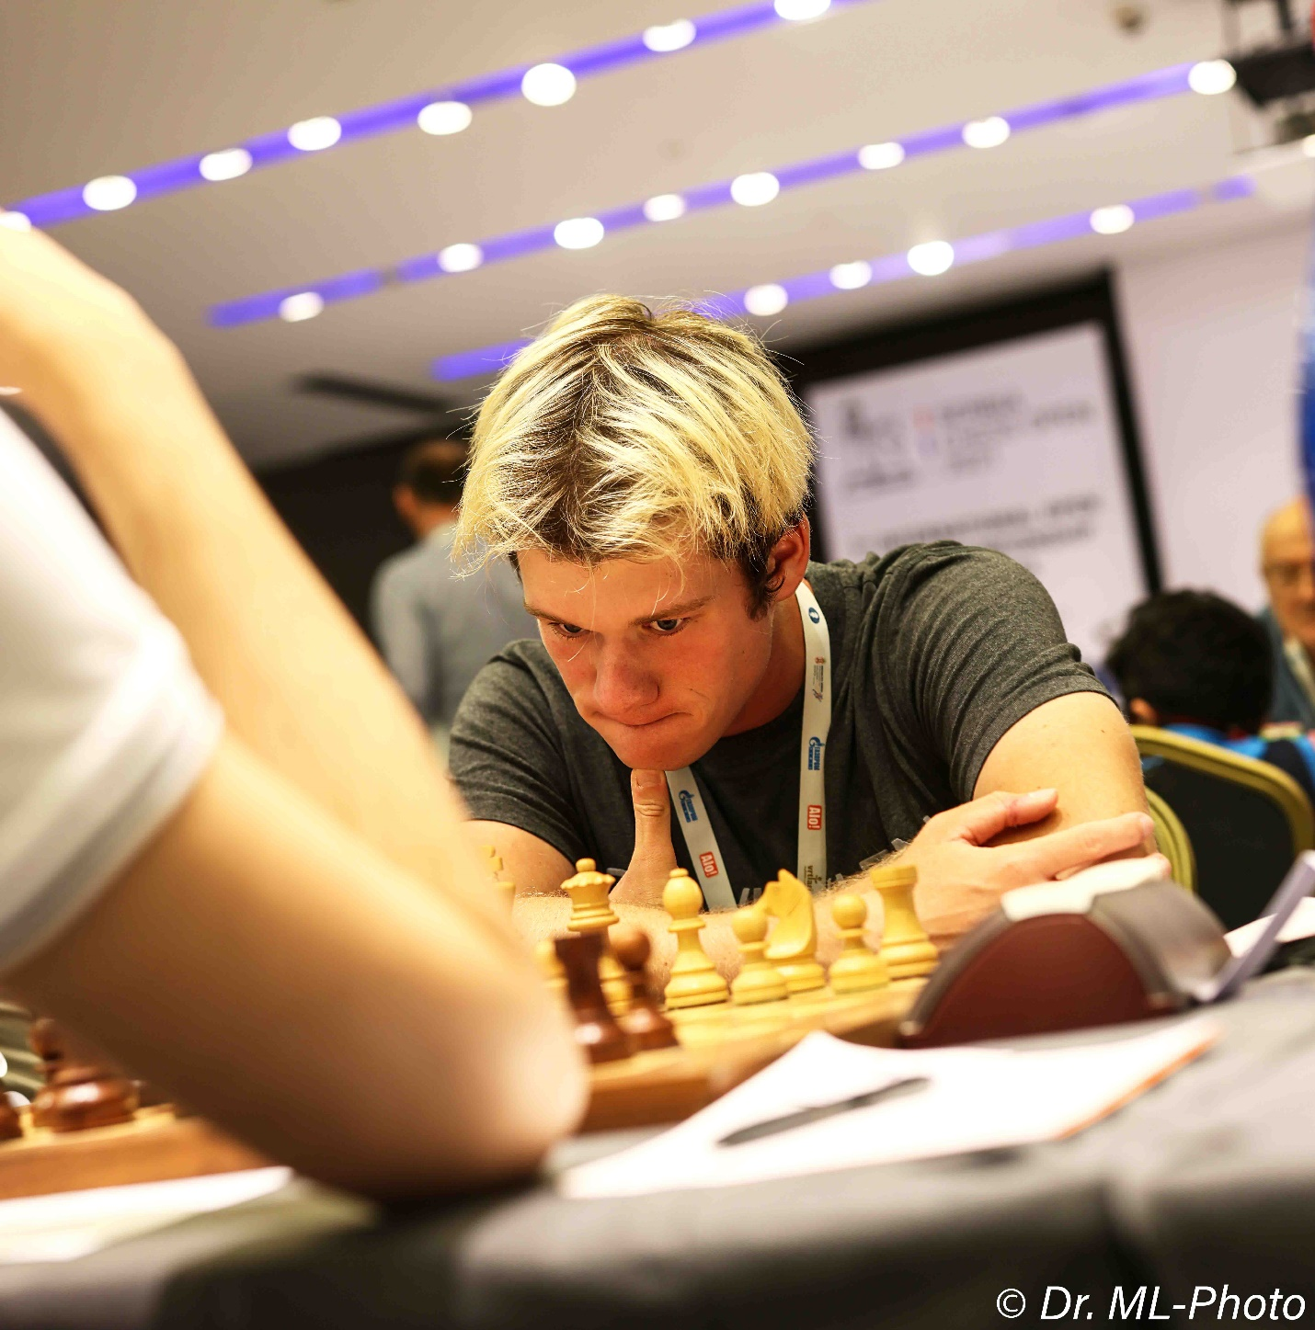

יבגני זנן

**בתחרות המשנית** (279 שחקנים עד מד-כושר 2200 מ-26 מדינות) ניצח הרוסי (תחת דגל פיד"ה) אנטולי מוסקבין עם 8נקודות מ-9, לפני בראם ון-דן ברג (הולנד) וגו אין- יונג (דרום-קוריאה) 7.5 כל-

אחד. שני ישראלים השתתפו בקטגוריה זו: **בוריס אטנילוב** ו**גיל צור** ואפילו שחקן אנגלי עם שם עברי, ליאור ידיד עם 5 נקודות כל-אחד. **בתחרות השלישית** ( 236 שחקנים עד 1700 מ-14 מדינות) ניצח הגרמני האשם עלאלי עם 8מ-9. עם המשתתפים 6 ישראלים: גיא שרון חלק את המקום השישי עם 7 נקודות, מרק פריימן 6.5, גיא קריאף ומיכאל וולודרסקי 5.5 כל-אחד, סטאס רוזנבליט 5, איתן שפרינגר 4.5. **בתחרות המהירה** (83 משתתפים מהם 10 רבי אמנים) ניצח ר"א לאלית באבו (הודו) עם 8 נקודות מ-9, לפני רבי האמנים לב ינקלביץ' (גרמניה) ופ. איניאן (הודו) 6.5 כל-אחד. והישראלים: ר"א יבגני זנן 6, א"פ ראם שרמן 5.5, אנדרה מרטיאנוב 5.

אתר רשמי ותוצאות מלאות מכל האירועים:

<https://www.czechopen.net/en/results-and-games/>

**ישראלי בקנדה**

האליפות הפתוחה של קנדה נערכה ב-22 -30 ביולי במלון "שרתון" בעיר קלגרי . 124 שחקנים מ-11 מדינות, מהם 6 רבי אמנים ו-5 אמנים בינלאומיים התמודדו ב-10 סיבובים שווייצריים והמנצח היחיד היה המדורג מס.1 אלכסיי שירוב (ספרד) בן ה-51 , שהתמודד עם כל חמשת רבי האמנים האחרים וצלח את האירוע עם 8.5 נקודות ללא הפסד. הוא הקדים בחצי נקודה את האוקראיני הצעיר ר"א איליה ניז'ניק 8 (והפסד בודד למנצח התחרות). אחריהם: ר"א דמיטרי קומארוב (אוקראינה), א"פ אנתוני אטנאסוב ורייאן קמפבל (שניהם מקנדה) 7.5 כל אחד. אלוף ישראל לשעבר, ר"א **ויקטור מיכלבסקי**, חלק את המקום השישי עם 9 שחקנים שצברו 7 נקודות כל אחד, בין השאר רבי האמנים אבהיג'ט גופטה (הודו) ויבגני בארייב (קנדה). היתה זו התחנה הרביעית במסעו הצפון-אמריקני של ויקטור. תוצאות מלאות:

<https://chess-results.com/tnr791678.aspx?lan=1&art=1&rd=10&fed=ESP&flag=30>

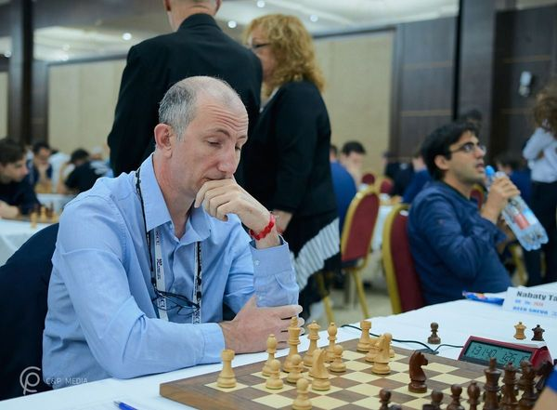

ויקטור מיכלבסקי

**ישראלים באנדורה**

הנסיכות הזעירה השוכנת בין ספרד לצרפת אירחה את המהדורה ה-39 של התחרות הבינלאומית הפתוחה במלון "פנורמה" ב 22- 30 ביולי. 134 שחקנים מ-20 פדרציות, מהם 11 רבי אמנים ושישה אמנים בינלאומיים, התמודדו ב-9 סיבובים שווייצריים שנסתיימו בניצחון מחומש: רבי האמנים אנדריי סומתס (אוקראינה), יוהן-סבסטיאן כריסטיאנסן (נורבגיה), פלטון גלפרין (שוודיה), לואיס אריזמנדי (ספרד) ואב"ל יבגני רושקה (אוקראינה) צברו 7 נקודות כל אחד. 4 ישראלים נמנו עם המשתתפים. ר"א **דן זולר** חלק את המקום השישי עם עוד 6 שחקנים שצברו 6.5 נקודות כל אחד. ר"א **ארתור קוגן** צבר 5 נקודות ושני סניורים, **יעקב אידסיס וולריה דותן** 3.5 כל-אחד. תוצאות מלאות:

<https://chess-results.com/tnr752885.aspx?lan=1&art=1&rd=9&flag=30>

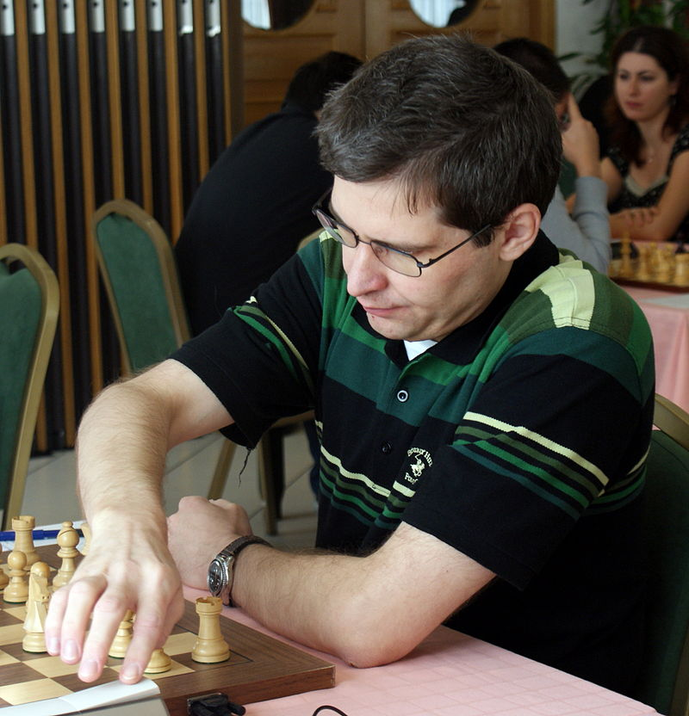

**דן זולר**